1. **你需要做的适配**
2. ShuJuKu文件夹里面ShuJuKuLianJie.java以及TieZiLianJie.java中的数据库信息需要修改成你的。
3. 代码中所有的sql语句，可以按需建库修改，也可直接按照我的数据库和表来建，不需修改。
4. userXinWei中包含了用户头像的上传地址，我是使用了阿里云的oss云存储，如果你也是那么就直接修改成为你的地址，如果不是则你需要自己修改此功能。此处代码目前仅与用户上传的头像的存储有关。
5. **我的数据库以及表**
6. 数据库有两个，一个是“tiezi”，用来存放与帖子、评论相关数据，一个是“user”用来存放与用户相关数据
7. “tiezi”有两张表，“pun_lun”存放帖子详情中下方的评论；“tu_cao”用来存放帖子
8. “user”有一张表，“user_inf”用来存放用户的所有数据信息。

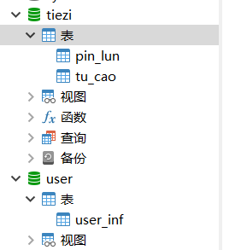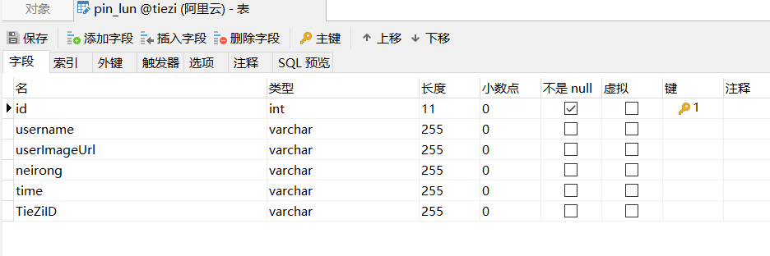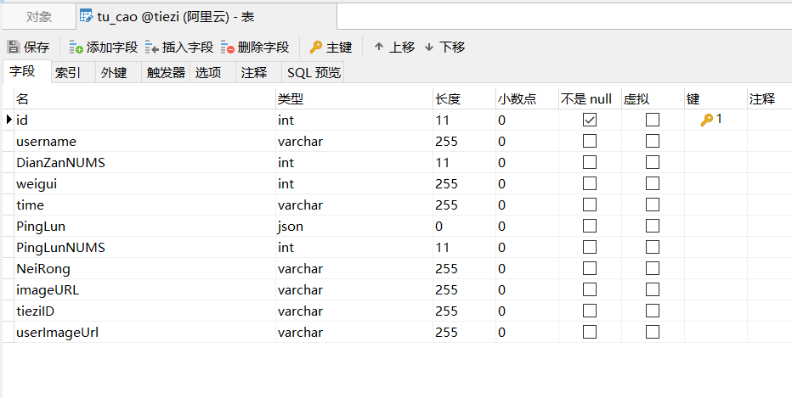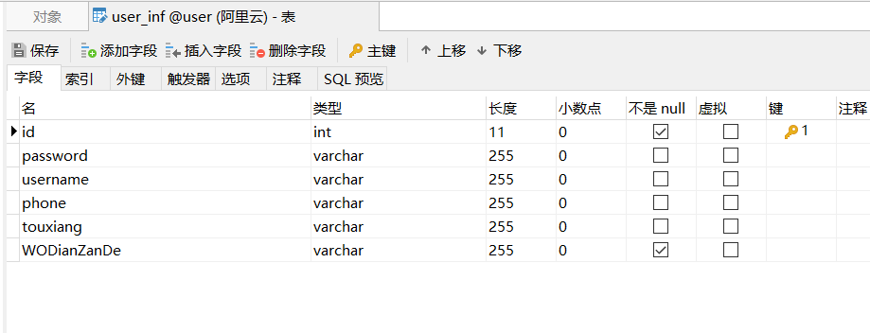

1. **其他**
2. App中主页查询成绩、课表、图书馆、考场、空教室均没有制作，其他功能正常实现
3. 验证码相关功能已经基本实现，ShuJuKu文件中YanZhengMa.java是关于产生随机验证码并调用阿里云接口发送的相关代码，用户注册登录修改密码等地方所需要的验证码填写功能也基本完成，只差阿里云的短信验证码接口。你可以参考阿里云教程添加并实现。
4. 天气数据来源于和风天气

实时疫情数据来源于腾讯新闻

名言警句数据来源于“一言”

1. **操作手册**
2. **首页**

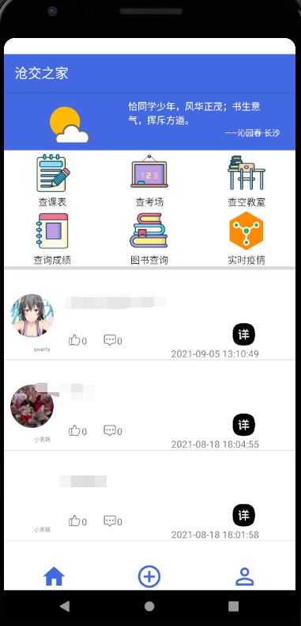

名言警句是会随机更换，旁边的太阳云可以点击转到和风天气页面，实时疫情可以转到腾讯新闻的疫情界面；

下方的帖子可以点进去转到帖子详情界面查看，帖子详情界面可以发表对此帖子的评论也可以查看别人的评论，发表评论后需返回主页重新进入此贴详情才能看到自己刚刚发表的评论

1. **发帖**

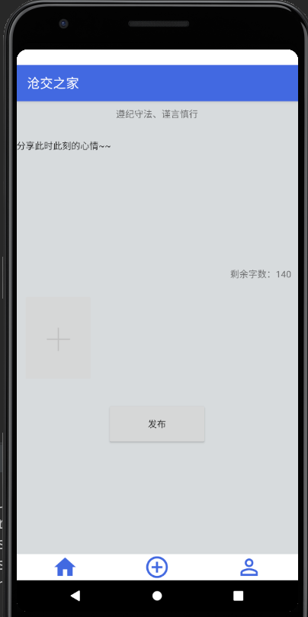

没什么好说的，就是一个发帖界面，可以纯文字也可以带一张图片。

1. **个人主页**

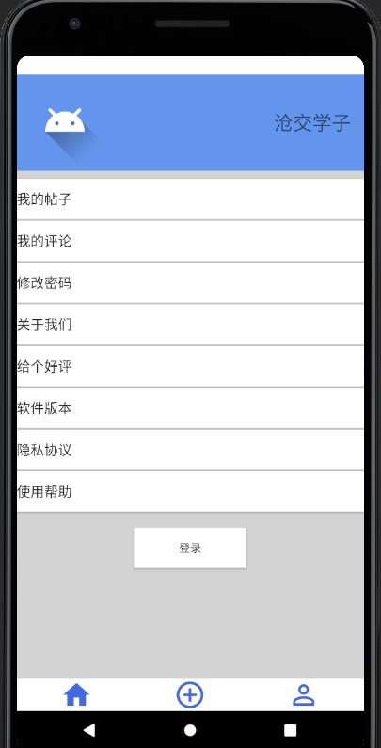

个人主页上方的蓝条中，左边是头像，右边是用户名，图中为默认未登录状态。

我的帖子、评论、修改密码均需登录后才可操作；给个好评不可操作。